ホテル（天満橋） ５７７.９１ｃｄ／㎡ ２.９㎡
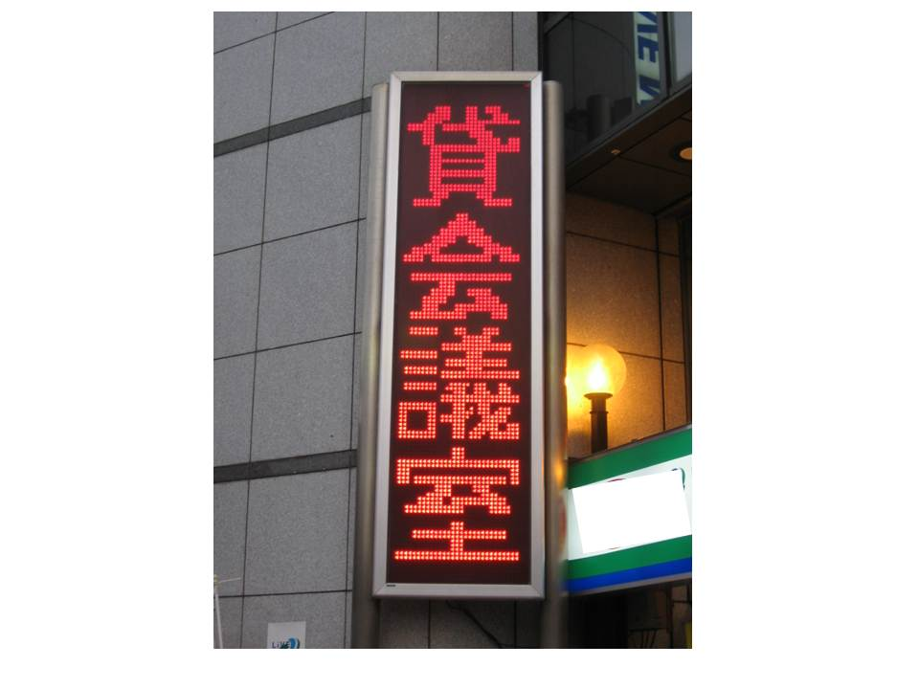
パチンコ店（摂津市） １７３１.７ｃｄ／㎡ ３７.８㎡
